

 

**«*Дошкільник*» № 2 від 28 грудня 2024 року**



 Газета заснована в 2024 році**

**Видавець газети: Пирятинський ЗДО**

**«Берізка»**

**Різдвяні зорі засяяли в Берізці**



***Різдвяна легенда***

**… Марія і народила Сина Божого. Тоді янгол спустився з неба й повідомив чабанам, які в цей момент не спали, що Бог народився. Чабани перші прийшли вклонитися немовляті.**

**На небі засяяла Вифлеємська зоря, що сповіщала світу про народження спасителя та вказувала шлях до Царя всіх людей. За пастушками до печери з Марією та Ісусом Христом прийшли язичницькі мудреці й принесли Богу подарунки: золото, ладан і миро. Золото символізувало царську владу, ладан — Божу волю, смирно — долю пророка. До речі, саме тих давніх часів сягає традиція виготовляти вифлеємську зірку та прикрашати нею новорічну ялинку.**

***Що таке різдвяна зірка та як її***

***Як зробити зірку вдома?***

**-довга палиця,до якої буде кріпитися зірка;**

**-картон або міцний мате-ріал(фанера);**

**-лінійка,ножиці;**

**-скотч або клей,мотузка;**

**-декор(дощик,**

**сніжинки,фарби та інше…)**

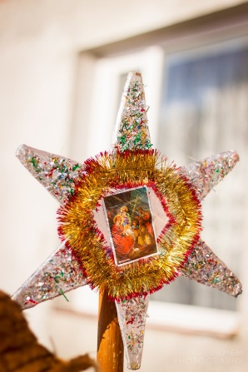 ***виготовити самотужки***

***Які основні елементи зірки?***

**Конструкція складається з палиці, власне зірки та дзвоників. Майже повсюдно згадуються дзвоники, вона має дзвеніти, зірку має бути чути здаля. Є такі записи, що раніше зірка робилася із решета, всередину ставилася свічечка, зірка обклеювалася кольоровим папером.**

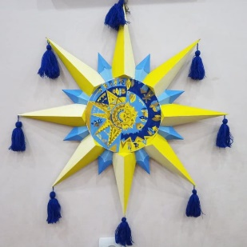







***Новорічні свята в дитячому садку !***

***Щоб свято Різдва та Нового року надовго запам’яталося нашим дітям та нагадувало про добро,***

***радість і тепло,***

***в Пирятинському ЗДО «Берізка» пройшли новорічні свята!***

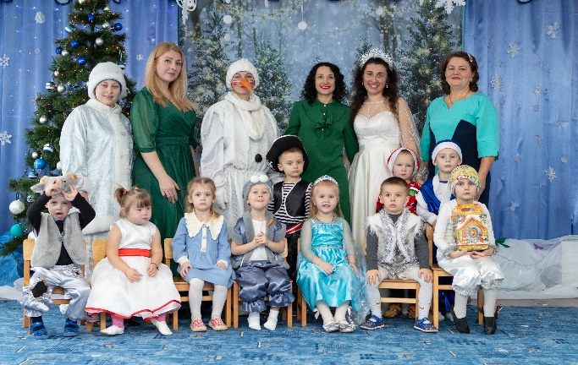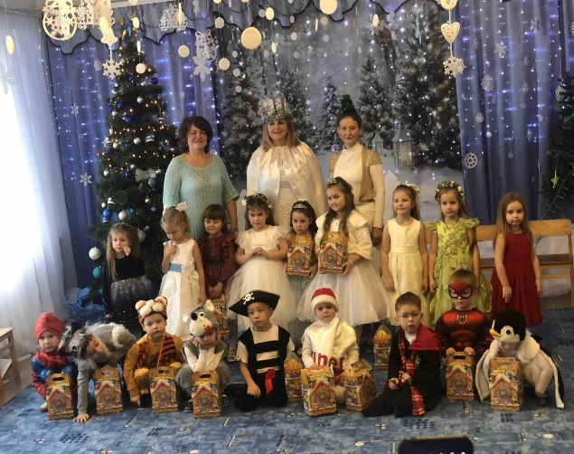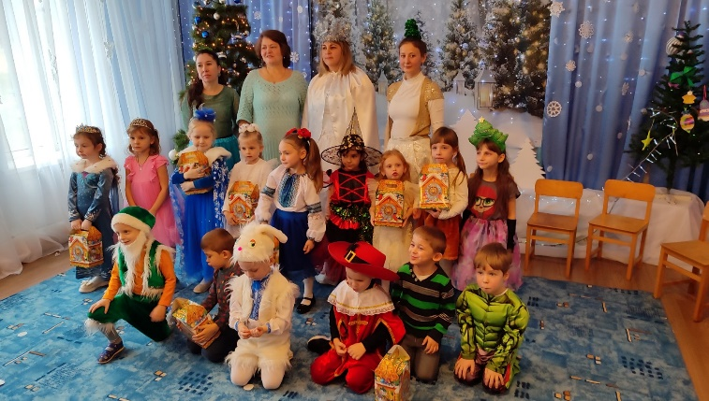



Відповідальний за випуск:

Голубнича Н.В.

Читайте у наступному номері:

«Різдв′яні зорі засяяли в Росинці»

Головний редактор: Н.М. Боднар

Адреса: м.Лисичанськ, вул.Юнацька 98, тел.3-37-91

Сайт: dsrosinka.at.ua

Газета виходить один раз в два тижня

Безкоштовно

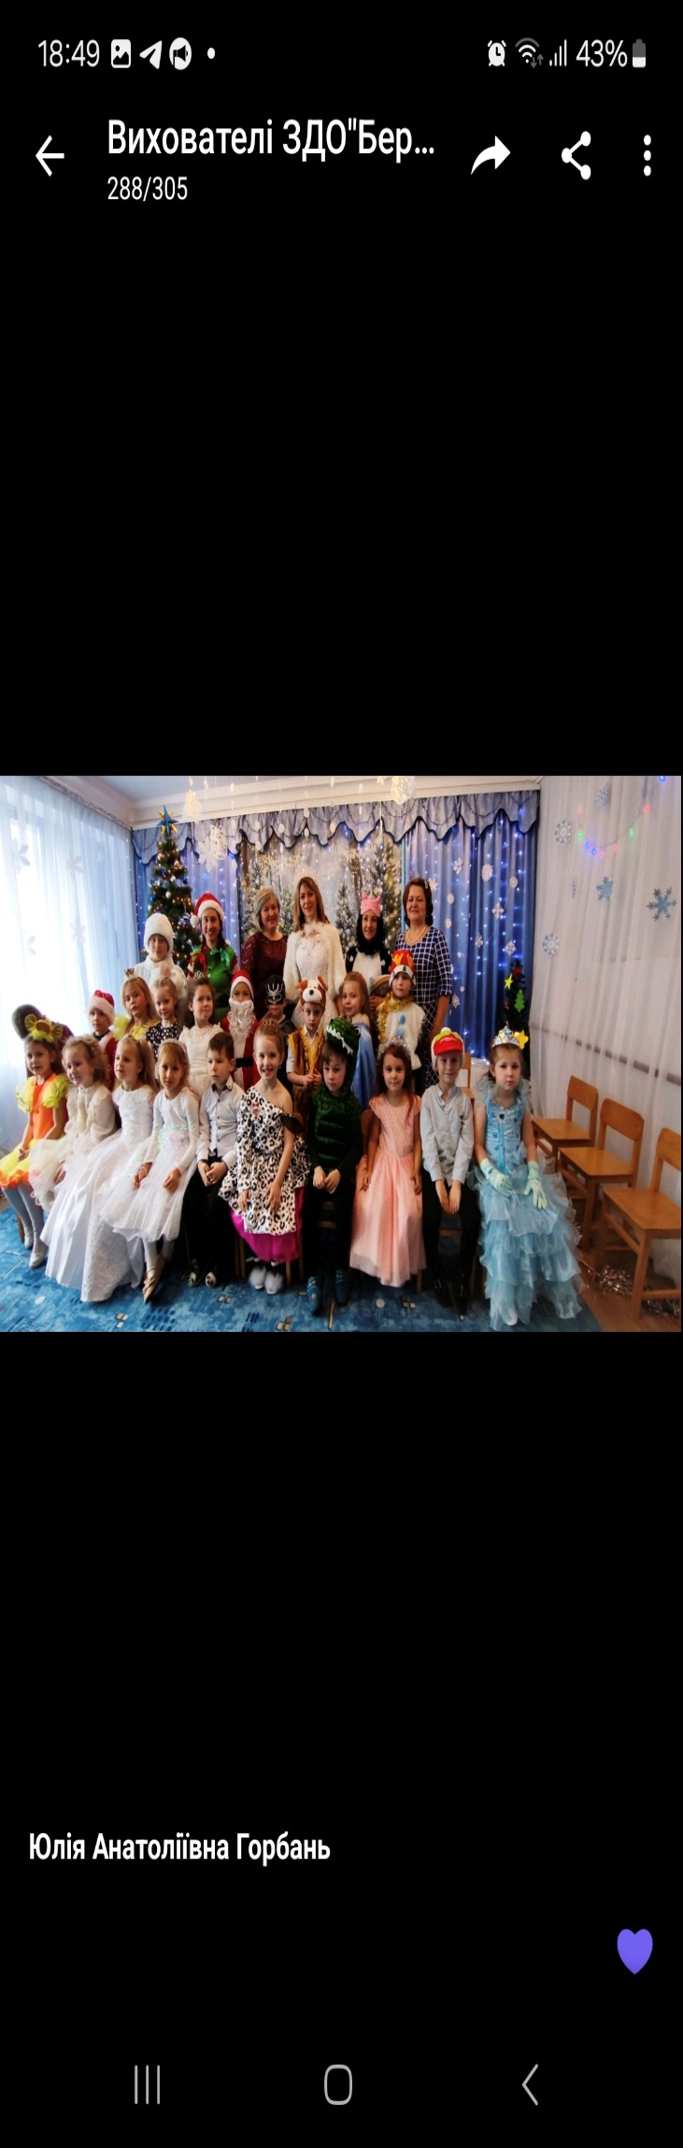

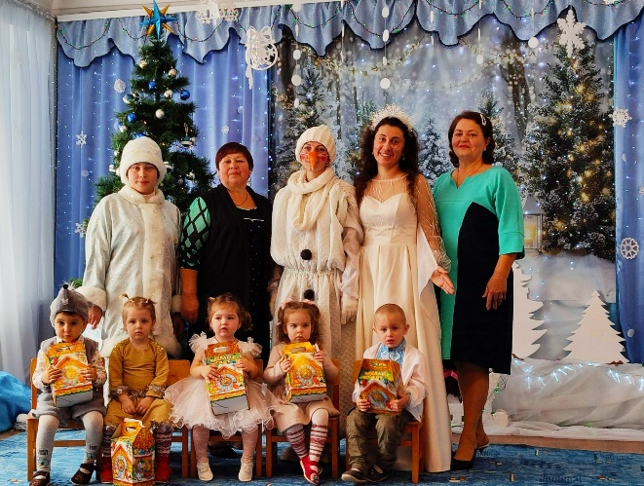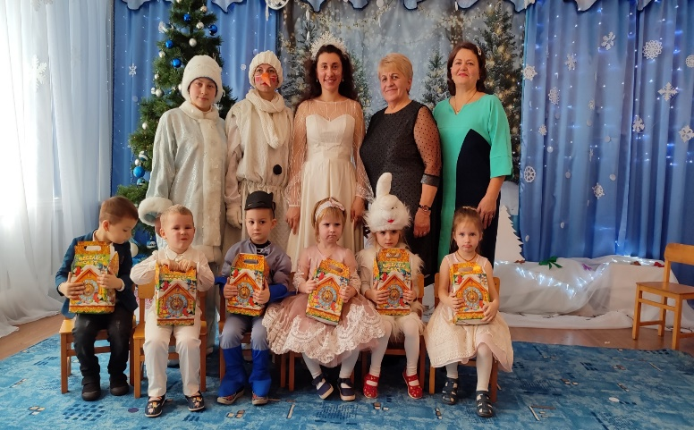

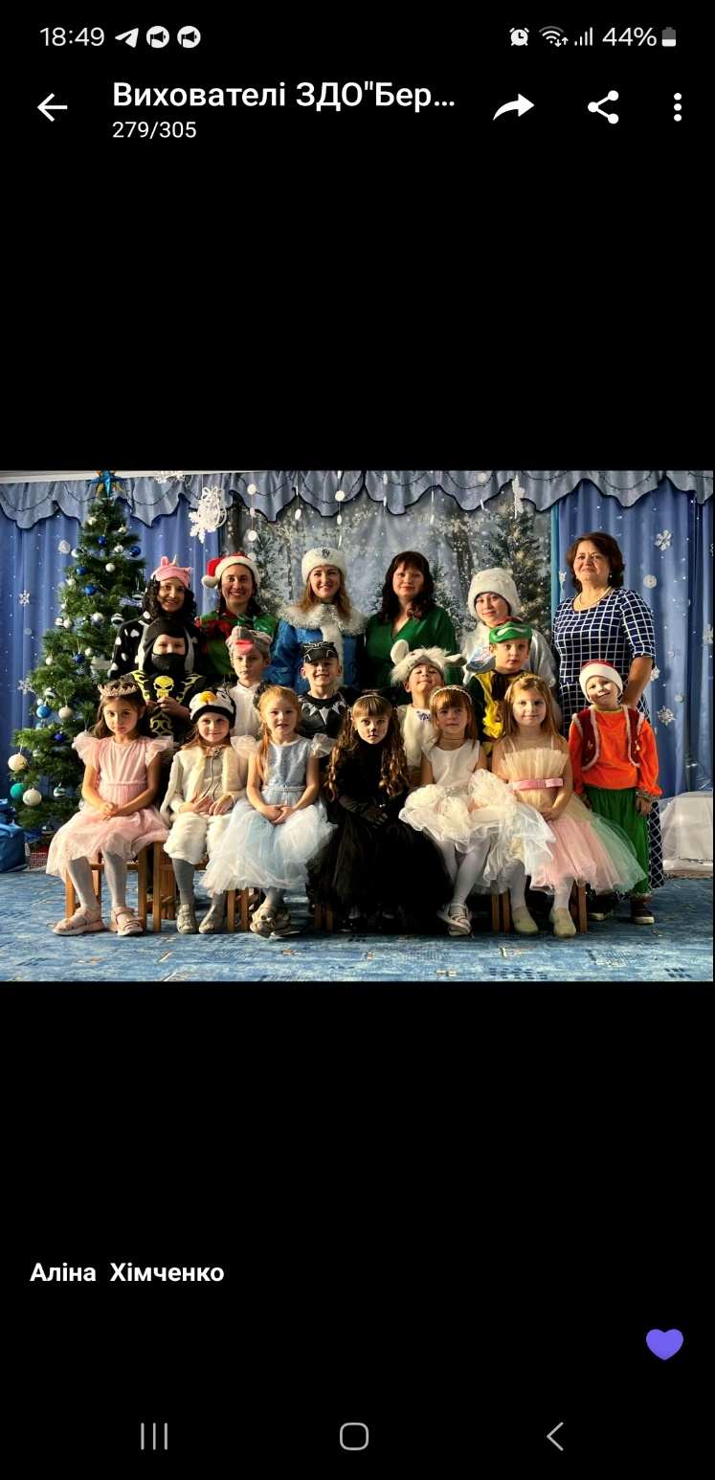

***Щиро вітаємо усіх освітян з Різдвом Христовим та Новим роком!Щиро дякуємо ЗСУ!!!***

***Бажаємо любові й добра, радості та щастя, успіхів та удачі, здоров'я усім***

***вам та вашим рідним.***

Головний редактор: В.Г.Луценко

Адреса: м.Пирятин, вул. Вокзальна, 54а

Сайт: https:www.facebook.com/

Сайт:berizka54.dnz.in.ua

Відповідальний за випуск:

Н.В.Голубнича

Читайте у наступному номері:

«Чудовий світ новин»